ADA CD MURAH, NGGAK?
Oleh: Bundhowi ©


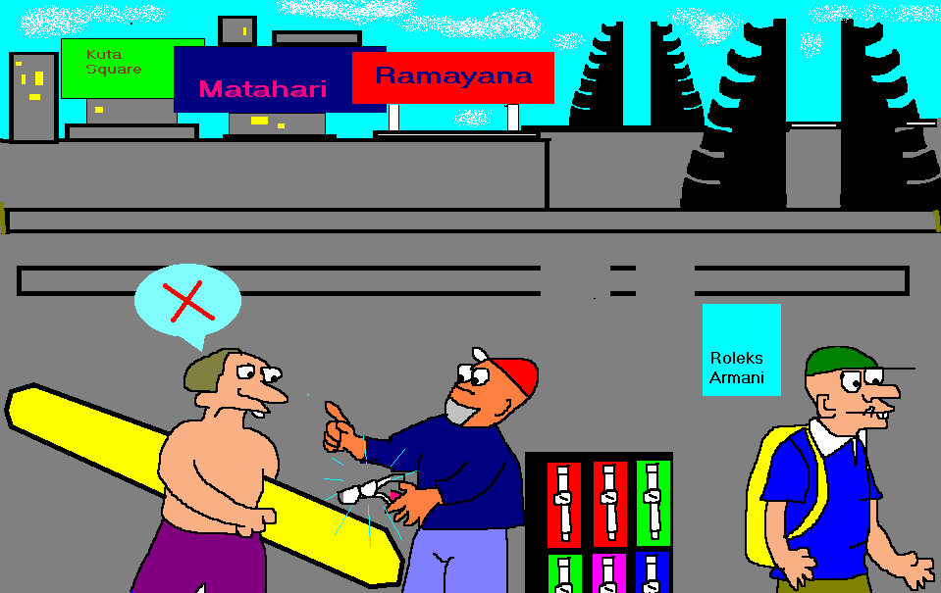



Mau jam tangan murah?
Nggak! Gue udah punya.
Mau kacamata super murah?
Nggak. Gua nggak perlu.
Mau sepatu murah super murah?
Nggak, gua sudah ada sepatu di hotel.
OK. Bagaimana kamera digital super murah? Nilkon, Kanon, Sunny?
OK. Kalung, gelang, anting-anting emas super murah. Mau?
Nggak, nggak, nggak! Gua nggak punya duit untuk beli itu.
Wah, nggak mau beli apa-apa. Lalu, lu mau kasih oleh apa untuk teman-teman lu di Australia?
Hmmmmmmm.




Baiklah. Ada CD super murah, nggak? Misalnya CDnya Samson,
Ungu atau Pink?
Wah, Ungu dan Pin nggak ada. Tapi saya punya CD super murah yang lain.
Ini CD hijau. Super murah. Mau nggak?
Wah, lu betul-betul kurang ajar.

Reproduced with the permission of Bundhi Marcello.

